Быстрая настройка роутера Sagemcom F@st 1744 на услугу Ethernet PPPoE.
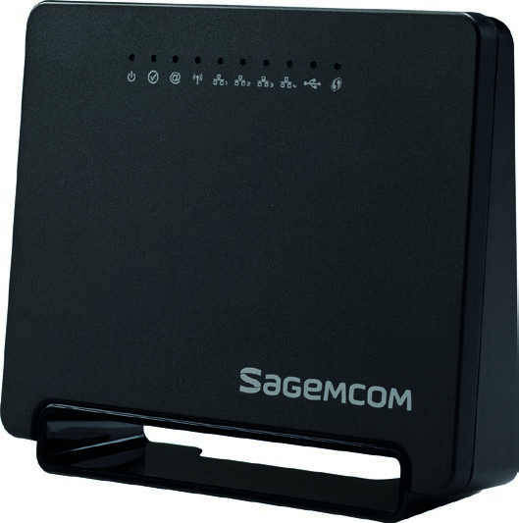
Подключите роутер к линии, затем подключите к нему нужные устройства.
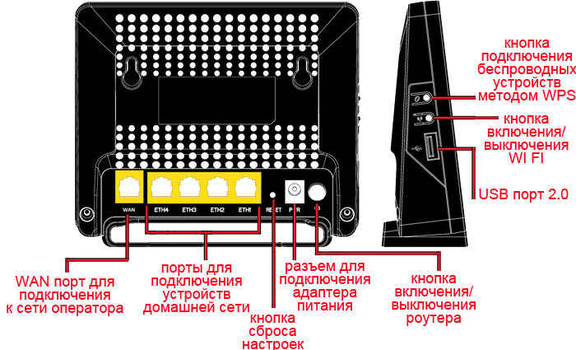
- Отройте веб-браузер, в адресной строке введите http://rt, либо 192.168.0.1, затем перейдите по данному адресу. Вас встретит меню роутера, где будет предложено выбрать часовой пояс и установить пароль для входа в устройство, затем нажать ОК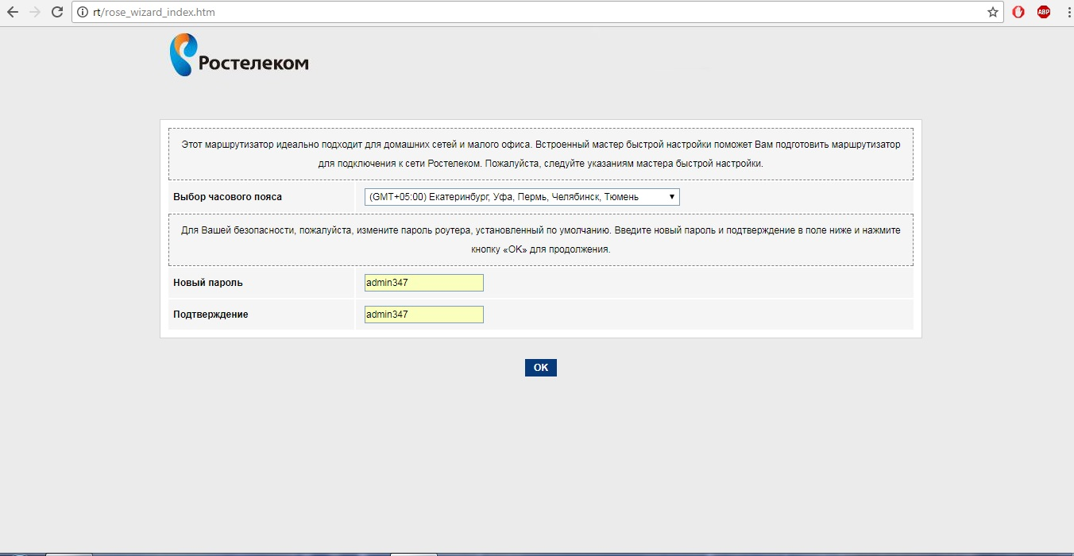
- Выберите пункт Настроить устройство вручную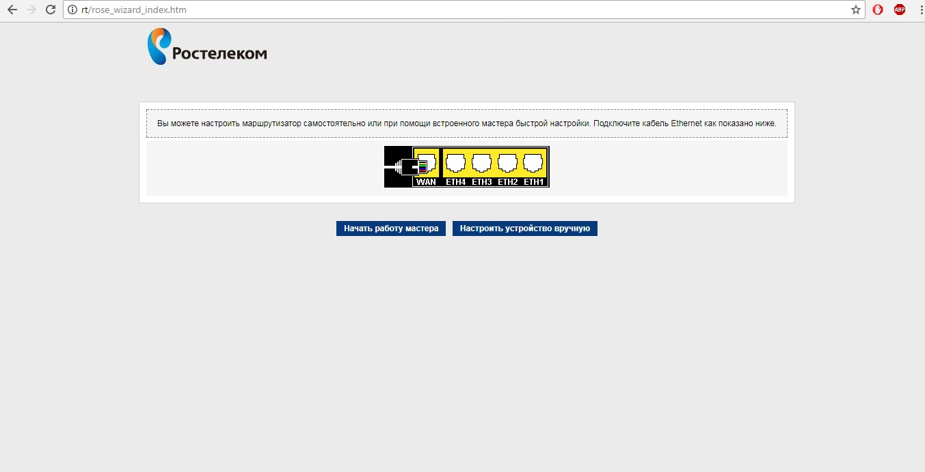
- Роутер запросит авторизацию. Указываем имя пользователя admin, в поле пароль указываем пароль, созданный в п.1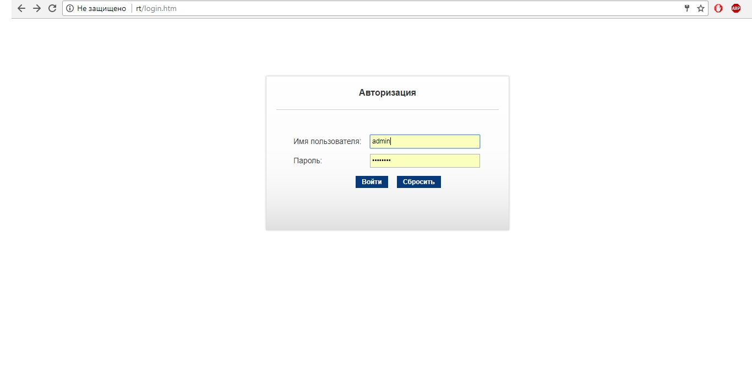
- Откройте раздел Сеть, подраздел WAN, затем Выбор маршрута по умолчанию выберите Указанный, Тип интерфейса укажите PPPoE, поля Имя пользователя и Пароль укажите логин и пароль абонента соответственно, затем нажмите кнопку Добавить.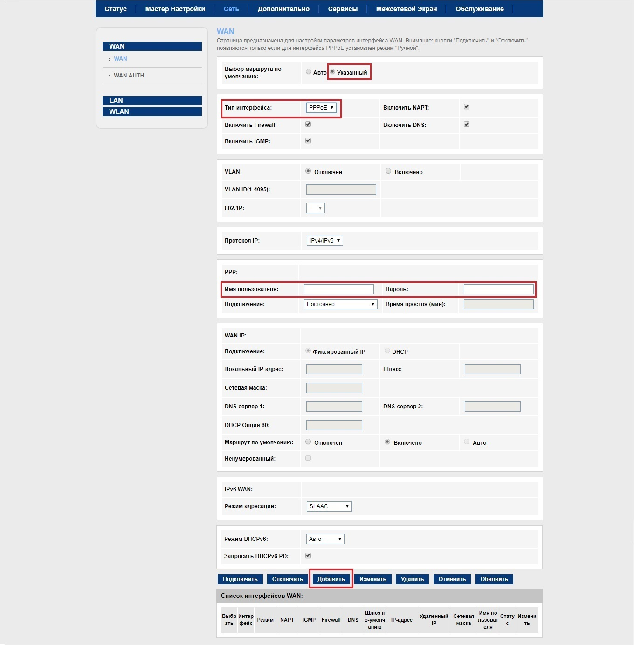
Настройка роутера завершена.

